[点击打开详细目录信息](http://www.pingli.gov.cn/Content-52583.html)

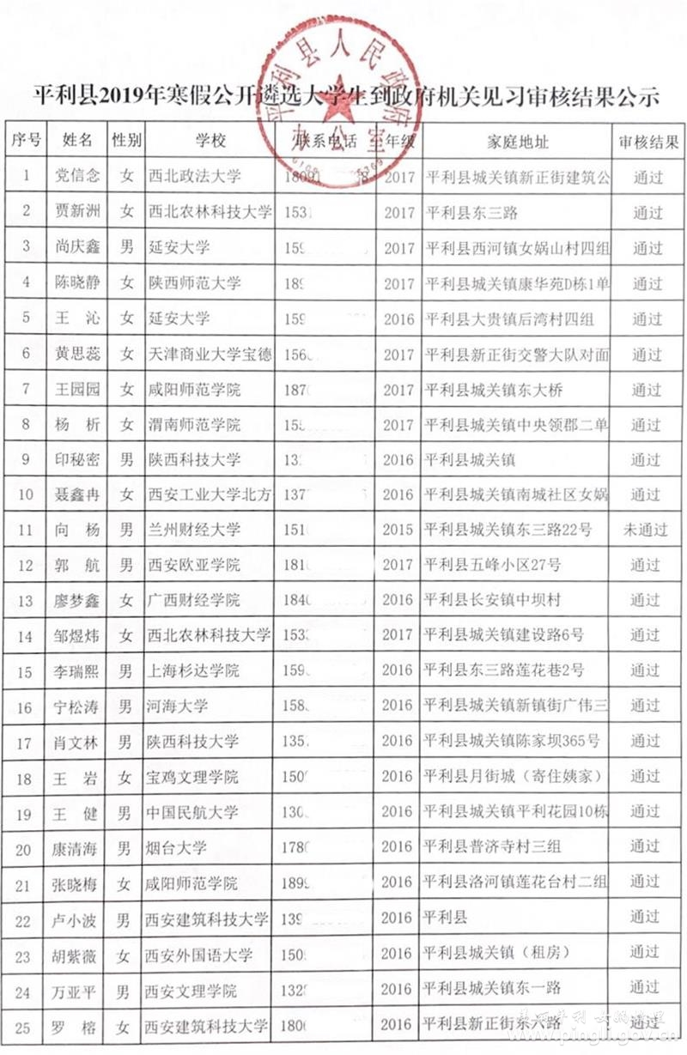

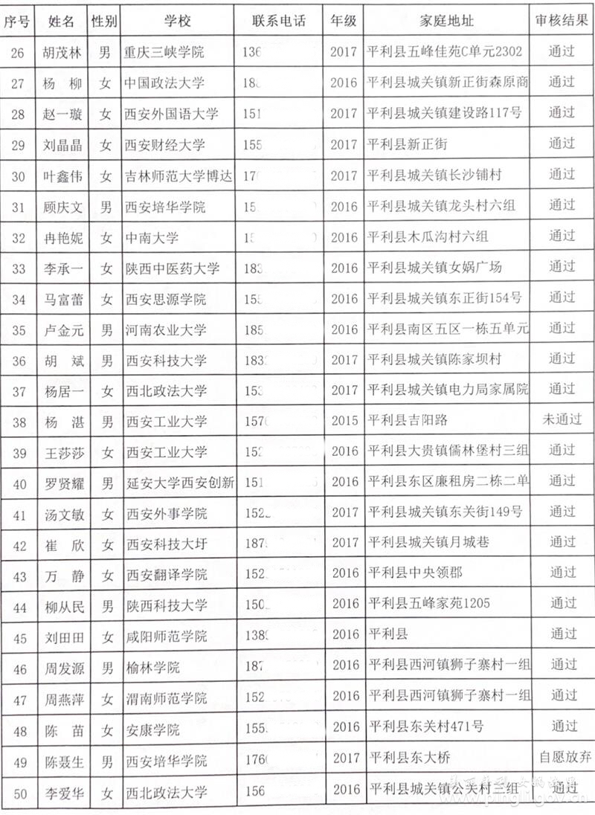

平利发布